**福海创石油化工有限公司**

**热电团队2019年阀门牌、设备标示牌制作**

**发包说明**

**一、工程概况**

* + - 1. 工程名称：福海创石油化工有限公司热电团队2019年阀门牌、设备标示牌 制作。
      2. 工程地点：福建省漳州市漳浦县古雷半岛福海创石油化工有限公司。

**二、工程发包内容**

本案属于总包工程，承揽商负责招标文件所涉及的所有制作及运输工作和费用，由热电团队使用部门以电厂规范化标准要求验收，本次请购预留1000个阀门牌为年度损耗；合约有效日期2019年6月1日至2020年5月31日，提供各类规格单价，根据实际到货数量进行付款。

承包商资质要求：不少于3个火电厂规范化制作供应业绩。

* + - 1. 规范化施工区域：

福海创石油化工有限公司热电团队红线范围内。

* + - 1. 施工内容：

热电团队阀门标示牌制作；

热电团队阀门标示牌支架、抱箍制作；

* + - 1. 施工要求：
         1. 设备双重名称牌：

采用1.0mm不锈钢板，阀门标志牌统一使用白底红字红框，亚光，刻蚀，红色字体，字体统一使用宋体，依据字的多少调整大小，整体美观。参照《火力发电企业生产安全设施配置》DL/T1123-2009制作，名称要有KKS编码和汉语名称，标牌上不带介质颜色。所有印刷文字、图案需保持户外1年不褪色。其他未说明，需经业主同意方可施工。

1. 阀门牌制作标准：阀门牌包含：采用悬挂、抱箍的方式悬挂，具体如下图。

KKS编码

**汉语名称**

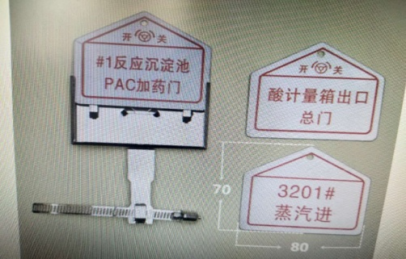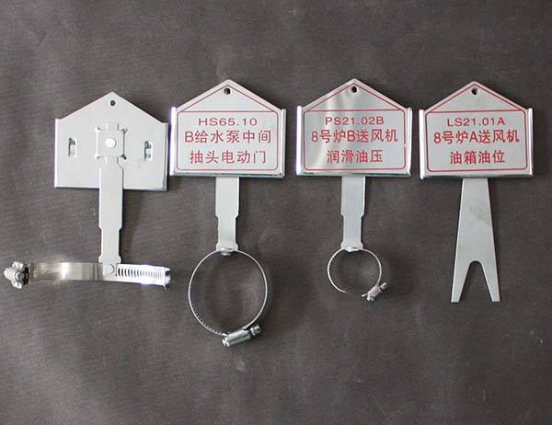

实物如上图

A=70mm、B=80mm、A1=50mm 、孔径5mm

1. 设备标示牌：

采用1.0mm不锈钢板，亚光，刻蚀，可拆装，红色字体，字体统一使用宋体，依据字的多少调整大小，整体美观。参照《火力发电企业生产安全设施配置》DL/T1123-2009制作，名称要有KKS编码和汉语名称，标牌上不带介质颜色。所有印刷文字、图案需保持户外1年不褪色。其他未说明，需经业主同意方可施工。

* 1. 标牌规格

**K K S 编 码**

**汉 语 名 称**

B1

A1

B

A

主要设备及主要辅机标识牌规格（mm）长*宽：400*300、500*400、100*60、80*60、200*100。

详细规格见附件（附件一至附件八）数量及规格统计。

如下图：

**11HFB10AF001**

**1A给 煤 机**

**1 0 B A T 0 1**

**1号主 变 压 器**

1. 设备标识牌反面需具备粘贴功能，保证露天粘贴在设备本体保证一年不会脱落。
2. 工程量：
3. 热电团队阀门牌发包制作安装量汇总：

|  |  |  |
| --- | --- | --- |
| 区域 | 数量（个） | 合计（个） |
| #1锅炉 | 847 | 7847 |
| #2锅炉 | 699 |
| #3锅炉 | 730 |
| #4锅炉 | 700 |
| 公用系统（燃油+机组排水+工业水+氮气+消防水） | 341 |
| #1-3汽机及加药 | 3158 |
| 外围 | 1372 |

详细工程量内容见附件（附件一至附件八）。

1. 热电厂设备名牌发包制作安装量汇总：

|  |  |  |  |
| --- | --- | --- | --- |
| 序号 | 规格说明 | 规格（mm） | 数量（个） |
| 1 | 规格（mm）长*宽 | 400*300 | 33 |
| 2 | 规格（mm）长*宽 | 500*400 | 122 |
| 3 | 规格（mm）长*宽 | 100*60 | 66 |
| 4 | 规格（mm）长*宽 | 80*60 | 258 |
| 5 | 规格（mm）长*宽 | 200*100 | 199 |
| 总计 | | | 678 |

详细工程量内容见附件（附件一至附件八）。

**三、供货条件：**

供货工期：从甲、乙双方合同生效日起，45天内完成发包项制作，包含配送至甲方指定区域及详情清单。

**四、质量保修：**

整体保修二年，设备、材料按上述施工质量要求。

质量保修期自工程竣工验收合格之日起计算,如发生保修事项,则涉及的该项目的保修期相应顺延**18个月。**

在保修时间范围内，承包人应当在接到修理通知之日后48小时内派人修理。

**附件：**

附件一：热电团队设备名牌统计201905

附件二：#1-3汽机及供热阀门牌统计201905

附件三：#1炉阀门牌统计201905

附件四：#2炉阀门牌统计201905

附件五：#3炉阀门牌统计201905

附件六：#4炉阀门牌统计201905

附件七：公用阀门牌（燃油+机组排水+工业水+氮气+消防水）

附件八：外围系统阀门牌统计201905